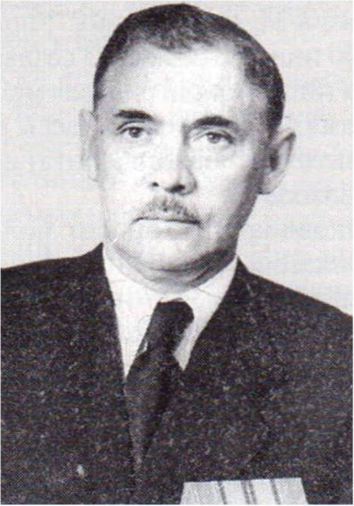
Винокуров Иван Иванович
(1900 - 1984 )
Заслуженный учитель школ ЯАССР и РСФСР, кавалер орденов Ленина и двух - Трудового Красного Знамени, медалью «За доблестный труд в Великой Отечественной войне 1941 – 1945 гг.», значком «Отличник народного просвещения», один из известных деятелей народного образования Якутии И.И.Винокуров.
С 1920 года – Иван Иванович на педагогическом фронте, прошел почти все этапы педагогической работы: рядовой учитель, заведующий районо, школьный инспектор Минпроса ЯАССР, заведующий кабинетом школ – интернатов и детских домов Якутского республиканского института усовершенствования учителей.
Иван Иванович знаток и патриот педагогического дела. Где бы он не работал, везде и всюду проявлял инициативу и проникновенную любовь к избранной профессии. Много лет Иван Иванович работал директором семилетних и средних школ. Как директор школы заблаговременно заботился о подготовке школы к новому учебному году. Он считает, что доброкачественная и своевременная подготовка к новому учебному году обеспечивает половину успеха в учебно – воспитательной работе.
Руководитель школы И.И. Винокуров был очень строг и тр56ебователен к себе и другим, увлекал коллектив учителей личным примером: добросовестным отношением к служебным обязанностям, аккуратностью в работе и высокой внутренней организованностью.
Долговременная инспекторская работа помогала ему глубже вникать в учебно – воспитательный процесс школы. Он оказывал систематическую помощь молодым учителям, рекомендовал им читать нужные статьи из газет и журналов, проводил собеседования, часто посещал уроки, организовал изучение, обобщение и распространение передового педагогического опыта, регулярно контролировал ведение школьной документации и ученических тетрадей, углубленно изучал систему и стиль работы отдельных учителей.
В тяжелые годы Великой Отечественной войны И.И. Винокуров, будучи директором Среднеколымской средней школы, сделал первый выпуск. Много сил и знаний он отдавал укреплению учебно – материальной базы школы, организовал ученическую рыболовец кую бригаду, создал фонд всеобуча и оказывал материальную помощь семьям военнослужащих.
В 1956 -1957 учебном году по инициативе и при личном участии т. Винокурова организованы учебные мастерские при Алданской средней школе №1. Впоследствии учащиеся этой школы проходили производственную практику на предприятиях «Алданзолото».
И.И. Винокуров систематически работает над повышением идейно – политического уровня и педагогической квалификации. В 1925 году он был участником первой экскурсии учителей – якутян в Москву, где ознакомился с постановкой школ 1 ступени и прослушал курсы по переподготовке работников социального воспитания. В 1938г. без отрыва от производства закончил отделение русского языка и литературы Якутского государственного учительского института.
Как опытный педагог, он оказывает большую помощь работникам интернатов и школ – интернатов, обобщил опыт работы Кюсюрской и Золотинской школ – интернатов.
И.И.Винокуров обладает большой педагогической культурой и знаниями, пользуется заслуженным авторитетом среди учительства республики. За долголетнюю и безупречную работу в 1967 году занесен в Книгу почета Министерства просвещения ЯАССР и ОК профсоюза работников просвещения, высшей школы и научных учреждений.
(Афанасьев В.Ф. Школа и развитие педагогической мысли в Якутии. Якутск, 1966,стр. 245 Он же Ветераны педагогического труда. Якутск, 1971, стр.33. )

